Нагнетатель смазки пневматический марки EQFS  
 ES-60500 ES-60550

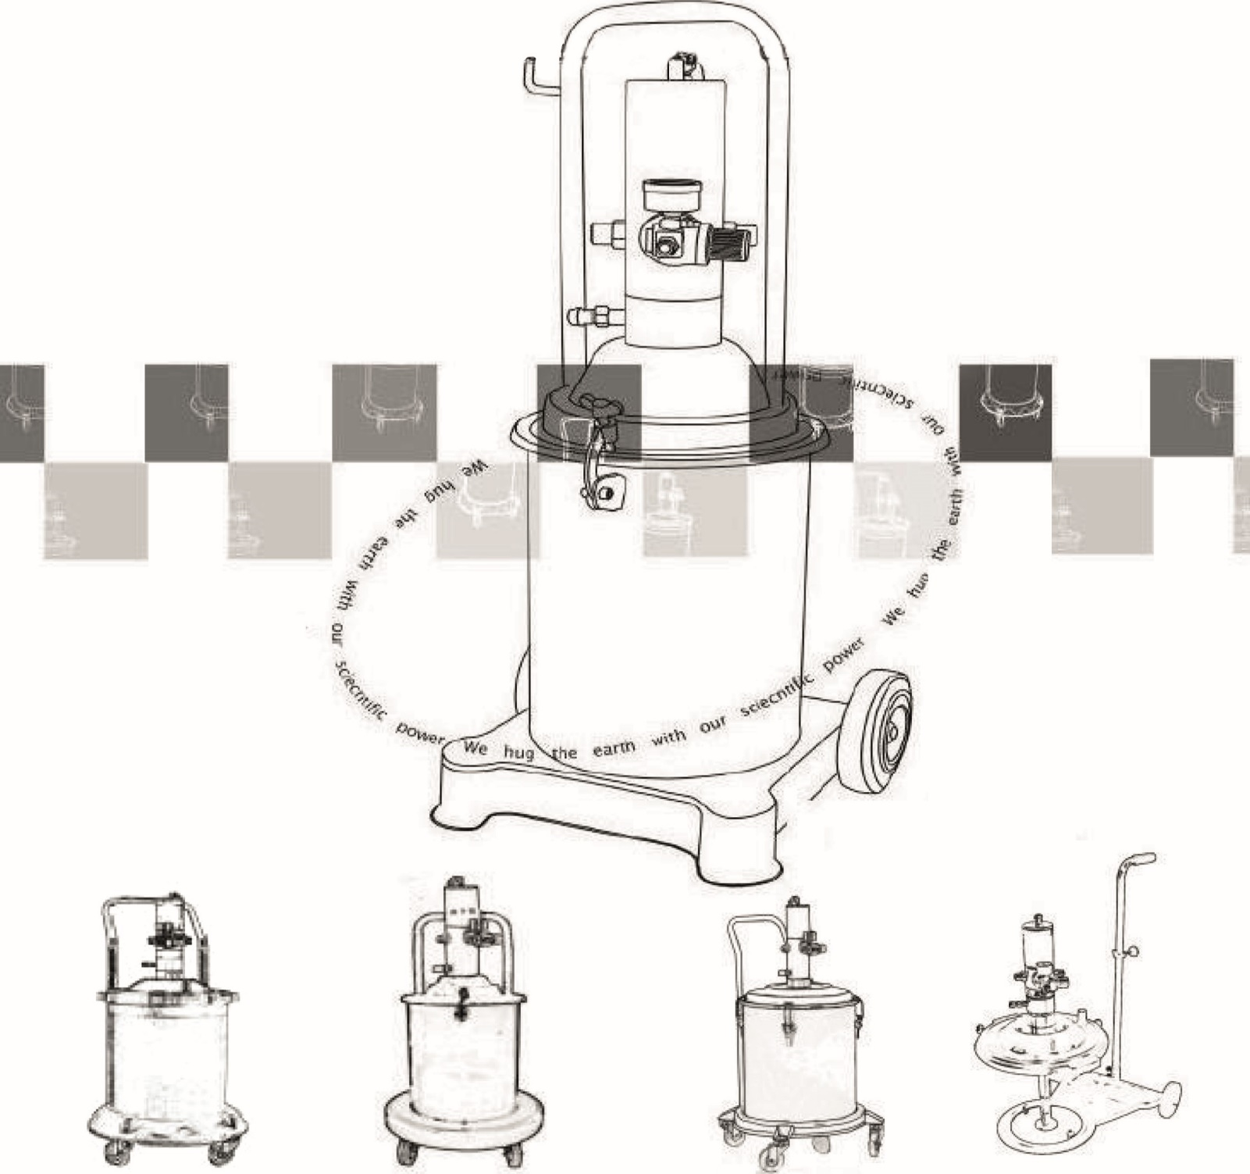

Предупреждение: Перед началом эксплуатации данной машины, пожалуйста, прочтите данное руководство для обеспечения безопасной эксплуатации. После

завершения ознакомления с руководством, пожалуйста, сохраните данное руководство надлежащим образом для дальнейшего использования.

**ГЛАВА 1. ПРАВИЛА БЕЗОПАСНОСТИ**

Инструкции по технике безопасности для правильного использования этой машины приведены ниже. Следующие предупреждающие символы будут служить соответствующими напоминаниями. Крайне важно следовать инструкциям, обозначенным символами, чтобы избежать травм или повреждения машины.

Предупреждение

Этот символ указывает на возможность смерти или серьезной травмы. Пожалуйста, обратите пристальное внимание.

Осторожно

Этот символ указывает на возможность повреждения или неисправности машины. Пожалуйста, будьте осторожны.

Предупреждение

об опасности неправильного использования

* Неправильное использование машины может привести к повреждению или неисправности, что может привести к серьезным травмам.
* Эту машину должны эксплуатировать обученные специалисты.
* Перед началом работы с машиной прочтите все руководства, инструкции и знаки.
* Не модифицируйте машину произвольно.
* Выполняйте ежедневные проверки машины и заменяйте все неисправные или поврежденные детали.
* Не превышайте максимальное рабочее давление.
* Обращайте внимание на то, чтобы держать масляный шланг и не тянуть его при перемещении машины.
* Не размещайте масляный шланг в местах с частым пешеходным движением, вдали от острых предметов или поверхностей с высокой температурой.
* Не перемещайте и не поднимайте машину, находящуюся под давлением.
* Соблюдайте все местные или национальные правила и законы, касающиеся пожарной безопасности, электромагнитной безопасности или любых других требований безопасности.

Предупреждение

об опасности выброса жидкости

* Жидкость может вылиться из выпускных отверстий для масла, поломок машины или утечек, что приведет к серьезным телесным повреждениям, включая риск ампутации. Если жидкость попадет в глаза или на кожу, это также может нанести серьезный вред. Немедленно обратитесь за медицинской помощью.
* Не направляйте шприц для смазки или отверстия для масла на кого-либо или какую-либо часть тела.
* Не кладите руки или пальцы на конец шприца для смазки.
* Не используйте руки, тело, перчатки, тряпки, ленту и подобные предметы для предотвращения утечки масла.
* Не используйте на этой машине гибкие шланги или насадки низкого давления.
* Если вы столкнулись с засорением масляного шланга или выполняете техническое обслуживание машины, сначала сбросьте давление в насосе и шлангах.
* Прежде чем приступить к работе на машине, убедитесь, что все фитинги надежно затянуты.
* Выполняйте ежедневные проверки резиновых шлангов, масляных шлангов и любых соединений и заменяйте все поврежденные или сломанные детали. Не пытайтесь ремонтировать какие-либо компоненты, находящиеся под высоким давлением; вместо этого замените весь комплект фитингов или масляных шлангов.

Предупреждение

об опасности движущихся частей

* Подвижные части пневматических двигателей, такие как поршни, потенциально могут защемить или отрезать пальцы.
* Перед выполнением технического обслуживания машины отключите подачу воздуха и сбросьте давление внутри машины, чтобы предотвратить случайный запуск.

Осторожно

* После завершения повседневной работы обязательно отсоедините воздушное соединение и нажмите на шприц для смазки, чтобы сбросить внутреннее давление. Ответственность за любые косвенные несчастные случаи или катастрофы, такие как загрязнение окружающей среды, повреждение оборудования или травмы, вызванные неотключением подачи воздуха, несет пользователь.
* При ремонте любой части машины убедитесь, что подача воздуха отключена, чтобы избежать защемления пальцев из-за неисправности машины.

**ГЛАВА 2: ОПИСАНИЕ ОБОРУДОВАНИЯ**

Смазочный шприц высокого давления, описанный в данном руководстве, приводится в действие сжатым воздухом. Он создает высокое давление за счет возвратно-поступательного движения насоса, позволяя впрыскивать высоковязкую смазку в необходимое смазочное оборудование. Смазочный шприц высокого давления стал незаменимым оборудованием в индустрии впрыскивания смазки. К его особенностям относятся безопасность, надежность, низкий расход масла, высокое рабочее давление, простота использования и низкая трудоемкость. Его можно использовать для впрыскивания различных смазок на основе лития, а также для смазывания масел и смазок в автомобилях, тракторах и различных других энергетических машинах.

**ГЛАВА 3: НАЗВАНИЯ КОМПОНЕНТОВ (показано для ES-60500)**

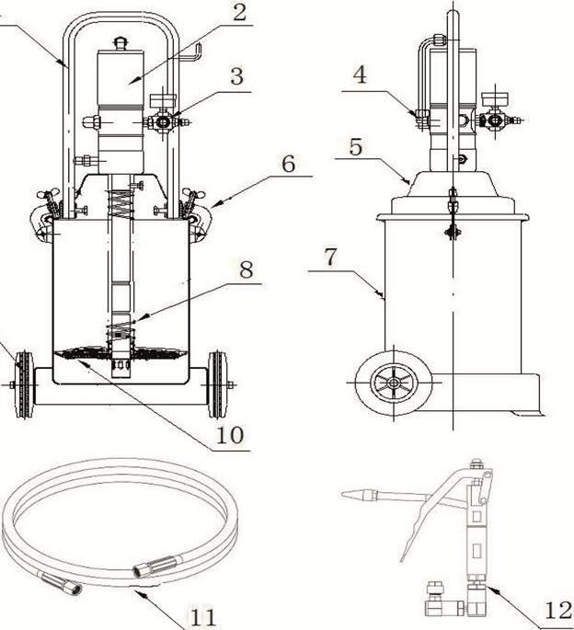

1

9

|  |  |  |
| --- | --- | --- |
| 1. Ручка | 5. Крышка ствола | 9. Колёса |
| 2. Смазочный насос | 6. Балка в сборе | 10. Смазочная пластина |
| 3. Регулятор давления | 7. Резервуар для хранения масла | 11. Шланг высокого давления |
| 4. Глушитель | 8. Пружина давления масла | 12. Шприц для смазки |

**ГЛАВА 4: ОСНОВНЫЕ ТЕХНИЧЕСКИЕ ХАРАКТЕРИСТИКИ**

|  |  |  |
| --- | --- | --- |
| **Модель** | **ES-60500** | **ES-60550** |
| Коэффициент давления | 50:1 | 50:1 |
| Давление на впуске | 0.6-0.8 MPa | 0.6-0.8 MPa |
| Выходное давление | 30-40 MPa | 30-40 MPa |
| Объем слива масла | 0,85 | 0,85 |
| Емкость ствола | 12л (наливное масло) | 20л (наливное масло) |
| Размер упаковки | 355x315x840мм | 460x460x835мм |

**ГЛАВА 5: ПРИНЦИП РАБОТЫ**

Изделие состоит из верхнего воздушного насоса и нижнего плунжерного масляного насоса. Воздушный насос приводит в движение плунжер, открывая клапан и выдавая смазку. Во всех сериях изделий имеется устройство давления масла, предотвращающее высасывание масла вокруг впускной втулки. Под действием диска добытое масло своевременно восполняется, обеспечивая непрерывную работу плунжерного масляного насоса.

**ГЛАВА 6: ЭТАПЫ РАБОТЫ**

Этапы работы для ES-60500 (типа заливного масла) следующие:

1. Установите масленку высокого давления на устойчивую и ровную поверхность.
2. При использовании проливного масла (ES-60500) снимите крышку с ведра для масла и вылейте смазочное масло в ведро для масла. Если вы используете ствольный тип, вы можете пропустить этот шаг и перейти к следующему.
3. Подсоедините шланг высокого давления к выходному отверстию масляного ведра.
4. Подсоедините другой конец шланга высокого давления к смазочному пистолету.
5. Убедитесь, что все соединения надежны и затянуты.
6. Если имеется клапан регулирования давления, отрегулируйте его на желаемый уровень давления.
7. Откройте клапан подачи воздуха, чтобы подать сжатый воздух в воздушный насос.
8. Включите смазочный шприц, чтобы начать процесс прокачки. Масло под высоким давлением будет перекачиваться через шланг в смазочное оборудование.
9. Контролируйте давление масла и при необходимости отрегулируйте клапан регулирования давления.
10. После завершения процесса смазки закройте клапан подачи воздуха, чтобы остановить перекачку.
11. Отсоедините шланг высокого давления от шприца для смазки и ведра для масла.
12. Очистите и сохраните масленку высокого давления надлежащим образом для будущего использования.

Обратите внимание, что эти шаги относятся только к модели ES-60500 (тип литья масла), а для типа бочки вы можете напрямую поместить стандартную бочку в ведро для масла, не выливая масло. Всегда обращайтесь к руководству пользователя, прилагаемому к конкретной модели, для получения подробных инструкций и мер предосторожности.

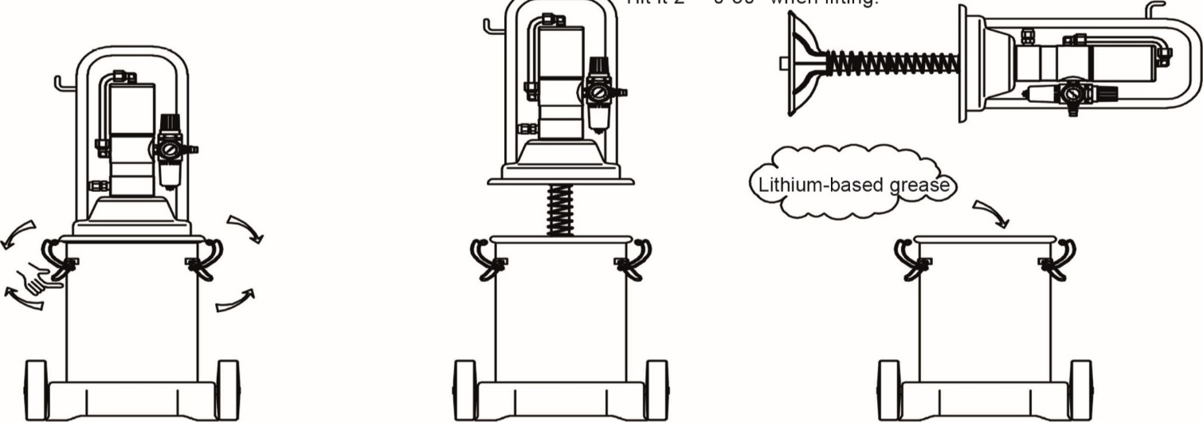**Схема работы оборудования**

Смазка на основе лития.

|  |  |  |
| --- | --- | --- |
| Шаг 1: Откройте упаковку и достаньте смазочный шприц, масляный пистолет, шланг высокого давления и т. д. Как показано на рисунке, поднимите крюковый ключ вверх и откройте крюк. | Шаг 2: Снимите головку насоса и крышку бочки со смазкой, стараясь наклонить верхнюю часть под определенным углом для облегчения снятия. | Шаг 3: Добавьте подходящую смазку на литиевой основе в зависимости от сезона, как указано в руководстве. После добавления обязательно выровняйте верхнюю поверхность, чтобы избежать образования воздушных карманов. |

Быстросменный фитинг

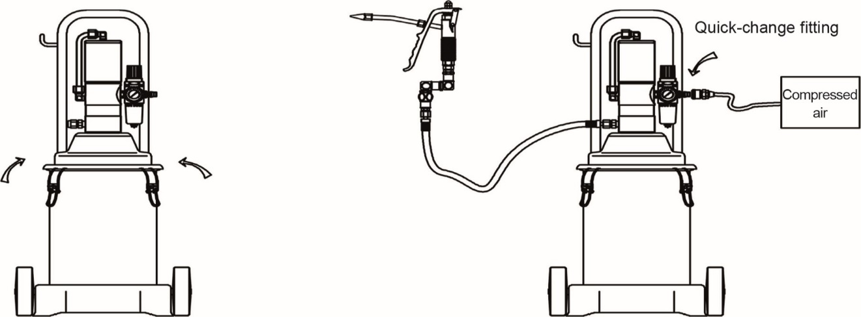

Сжатый воздух

|  |  |
| --- | --- |
| Шаг 4. Поместите головку насоса обратно в контейнер для масла. Из-за присутствия масла нажимная пластина будет находиться под усилием, а пружина сожмется, обеспечивая некоторую упругость. Как только крышка будет полностью нажата, снова зафиксируйте защелку, как показано на рисунке. | Шаг 5: Подсоедините один конец шланга высокого давления к машине, а другой конец — к муфте смазочного шприца, затем надежно затяните их. Подключите подачу сжатого воздуха, и машина начнет работать. Отрегулируйте давление на впуске до 0,6-0,8 МПа. |

**ГЛАВА 7: ИСПОЛЬЗОВАНИЕ И ОБСЛУЖИВАНИЕ**

Для подготовки к использованию:

1. Включить воздушный компрессор и обеспечить давление сжатого воздуха 0,6-0,8 МПа.
2. Установите быстросменный разъем на шланг подачи воздуха.
3. Чтобы предотвратить образование пузырьков воздуха, плотно прижмите смазку и разровняйте ее.
4. Прижмите пластину для смазки к поверхности смазки и вставьте трубку впуска масла шприца для смазки в нижнюю часть цилиндра. Затяните дискообразный крепежный винт рядом с крышкой бочки или зафиксируйте крючок бочки.
5. Подсоедините выходное отверстие смазочного шприца к смазочному шприцу с помощью смазочного шланга высокого давления. Очистите все компоненты перед их подключением. Затем с помощью гаечного ключа затяните винты, чтобы предотвратить утечку смазки.
6. Вставьте быстросменный разъем в разъем воздухозаборника, подайте сжатый воздух, откройте клапан регулирования давления, и воздушный насос начнет возвратно-поступательное движение, выпуская воздух через глушитель.
7. Когда смазочный насос перестанет совершать возвратно-поступательные движения при самом высоком давлении масла, убедитесь в отсутствии утечек смазки. После выполнения вышеуказанных шагов вы готовы приступить к операциям по смазке.

Обслуживание оборудования:

* 1. Подберите подходящую смазку в зависимости от сезона. Обычно используйте смазку на литиевой основе 0#-1# зимой, смазку на литиевой основе 1#-2# весной и осенью и смазку на литиевой основе 2#-3# летом (NLGI). Если концентрация смазки слишком высока, добавьте небольшое количество машинного масла, чтобы перемешать ее равномерно.
  2. Сжатый воздух следует фильтровать, чтобы предотвратить попадание грязного воздуха в воздушный насос и износ золотника подачи воздуха, цилиндра и других компонентов.
  3. Давление сжатого воздуха не должно превышать 0,8 МПа во избежание перегрузки и снижения срока службы смазочного шланга высокого давления.
  4. При использовании шланга для смазки высокого давления не сгибайте его с силой и не перегружайте, чтобы избежать повреждения.
  5. Во время перерывов снимите быстросменный соединитель, нажмите на курок шприца для смазки, чтобы вытеснить смазку, и уменьшите внутреннее давление смазки в оборудовании, чтобы продлить срок службы смазочного шланга высокого давления.
  6. Воздушный насос необходимо регулярно смазывать путем впрыскивания смазочного масла (отвинтите клапан регулирования давления, чтобы добавить смазочное масло).
  7. Во время разборки избегайте ударов и царапин по деталям, чтобы сохранить их точность.
  8. Не эксплуатируйте оборудование без достаточного количества смазки в цилиндре во избежание перегрева и повреждения компонентов насоса.
  9. Регулярно выполняйте задачи по очистке и техническому обслуживанию. Регулярно очищайте всю масляную систему, сняв смазочный шприц и используя чистящее масло для удаления загрязнений из масляного контура. Также следите за тем, чтобы смазка внутри ствола оставалась чистой.

**ГЛАВА 8: ПРИЧИНА И УСТРАНЕНИЕ НЕИСПРАВНОСТИ ОБОРУДОВАНИЯ**

|  |  |  |
| --- | --- | --- |
| Признак неисправности | Причина неисправности | Способы устранения неисправности |
| 1. Отключение насоса  (за исключением отключения по сбалансированному давлению) | Неисправность реверсивного механизма. | Проверьте, не застрял ли реверсивный механизм, отрегулируйте или при необходимости замените. |
| 2. Смещенная пластина подачи | 1. Свободная пластина для подачи  2. Скопление посторонних веществ в канавке подвода масла.  3. Чрезмерная или густая вязкость масла.  4. Клапан засорен посторонним предметом.  5. Недостаточно масла в масляном резервуаре.  6. Изношено уплотнительное кольцо в корпусе насоса. | 1. Надежно установите пластину подачи и затяните гайку.  2. Осмотрите и удалите его  3. Используйте разную смазку в зависимости от сезона.  4. Осмотрите и удалите его.  5. Добавить масло  6. Замените уплотнительное кольцо |
| 3. Утечка воздуха | 1. Износ контактной поверхности золотника и седла клапана.  2. Смещение слайда, ослабление винтов ограничительной пластины. | 1. Снимите и отшлифуйте отдельно, чтобы обеспечить требования к герметизации.  2. Разберите, отрегулируйте и затяните винты. |
| 4. Недостаточное давление масла на выходе. | 1. Засор на определенном участке выходного трубопровода, вызывающий плохой поток масла.  2. Частичная закупорка масляного канала смазочного шприца.  3. Посторонний предмет, вызывающий застревание двух обратных клапанов в штоке плунжера.  4. Посторонний предмет между обратным клапаном и седлом впускного масляного клапана. | 1. Осмотрите заблокированную область, очистите ее и прочистите.  2. Разберите смазочный шприц и очистите засорившуюся область.  3. Снимите шток плунжера и очистите его, чтобы устранить засорение.  4. Разберите седло впускного масляного клапана и очистите его, чтобы устранить засор. |

**ГЛАВА 9: РАЗРЕШЕННЫЙ ВИД СМАЗОЧНОГО НАСОСА**

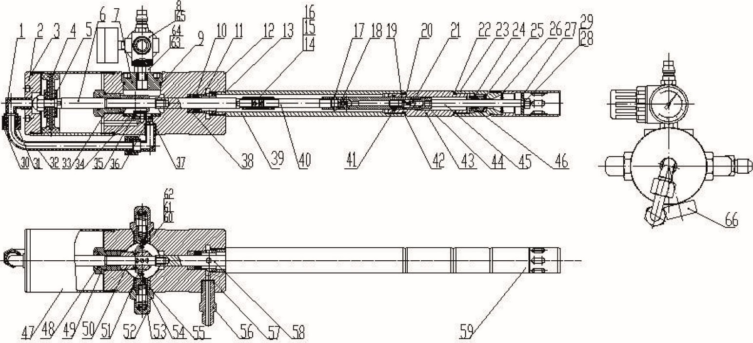

**ГЛАВА 10: СПИСОК ДЕТАЛЕЙ**

|  |  |  |  |
| --- | --- | --- | --- |
| № | Название | № | Название |
| 1 | Изгиб фитинга | 34 | Газовый слайдер |
| 2 | Крышка цилиндра | 35 | Седло газового клапана |
| 3 | Уплотнительное кольцо типа-О 70Х3,1 | 36 | Концевой выключатель |
| 4 | Поршень | 37 | Стальная прокладка |
| 5 | Поршневое кольцо | 38 | Уплотнительная прокладка |
| 6 | Шток поршня | 39 | Трубка |
| 7 | Крышка воздушной камеры | 40 | Соединительный стержень |
| 8 | Впускной коллектор | 41 | Уплотнительное кольцо типа-О 14Х2,65 |
| 9 | Уплотнительное кольцо типа-О 46Х2,5 | 42 | Уплотнительное кольцо типа-О 24Х2,4 |
| 10 | Кольцо уплотнительное U-образное 22Х12Х7 | 43 | Корпус насоса |
| 11 | Уплотнительная втулка | 44 | Сердечник клапана |
| 12 | Выхлопной газ | 45 | подъемная штанга |
| 13 | Уплотнительное кольцо типа-О 24Х2,4” | 46 | U-образное кольцо 8Х14Х6 |
| 14 | Регулировочная гайка | 47 | Цилиндр |
| 15 | Витой пружинный штифт | 48 | Уплотнительное кольцо типа-О 16Х2,4 |
| 16 | Шплинт Ф3Х15 | 49 | Уплотнительный винт |
| 17 | Витой пружинный штифт Ф3Х20 | 50 | Втулка |
| 18 | Плунжерный стержень | 51 | Золотник распределительного клапана |
| 19 | Пружинное сиденье | 52 | Подшипник скольжения |
| 20 | Пружина впускного клапана 0,4Х4Х12 | 53 | Направленная пружина |
| 21 | Стальной шар SR3 | 54 | Втулка золотника клапана |
| 22 | Уплотнительное кольцо типа-О 24Х2,4 | 55 | Уплотнительное кольцо типа-О 17Х2,65 |
| 23 | Седло впускного клапана масла | 56 | Масловыпускной патрубок |
| 24 | Обратный клапан | 57 | Прокладка из фосфористой бронзы |
| 25 | Прокладка обратного клапана | 58 | Поршневой шатун |
| 26 | Маслосъемное кольцо | 59 | Масловпускной патрубок |
| 27 | Подъемная пластина | 60 | Демпфирующая пружина |
| 28 | Шайба пружинная Ф6 | 61 | Цилиндрический винт |
| 29 | Шестигранная гайка М6 | 62 | Шайба пружинная Ф4 |
| 30 | Гайка воздушной трубки | 63 | Штуцер регулятора давления Ф4 |
| 31 | Уплотнительное кольцо типа-О 2,65Х7,5 | 64 | Уплотнительное кольцо типа-О 15Х2,4 |
| 32 | Воздушная трубка | 65 | Регулятор давления |
| 33 | Уплотнительное кольцо типа-О 20Х1,8 | 66 | Глушитель |

**ГЛАВА 11: СХЕМА РАЗБОРНОГО СМАЗОЧНИКА**

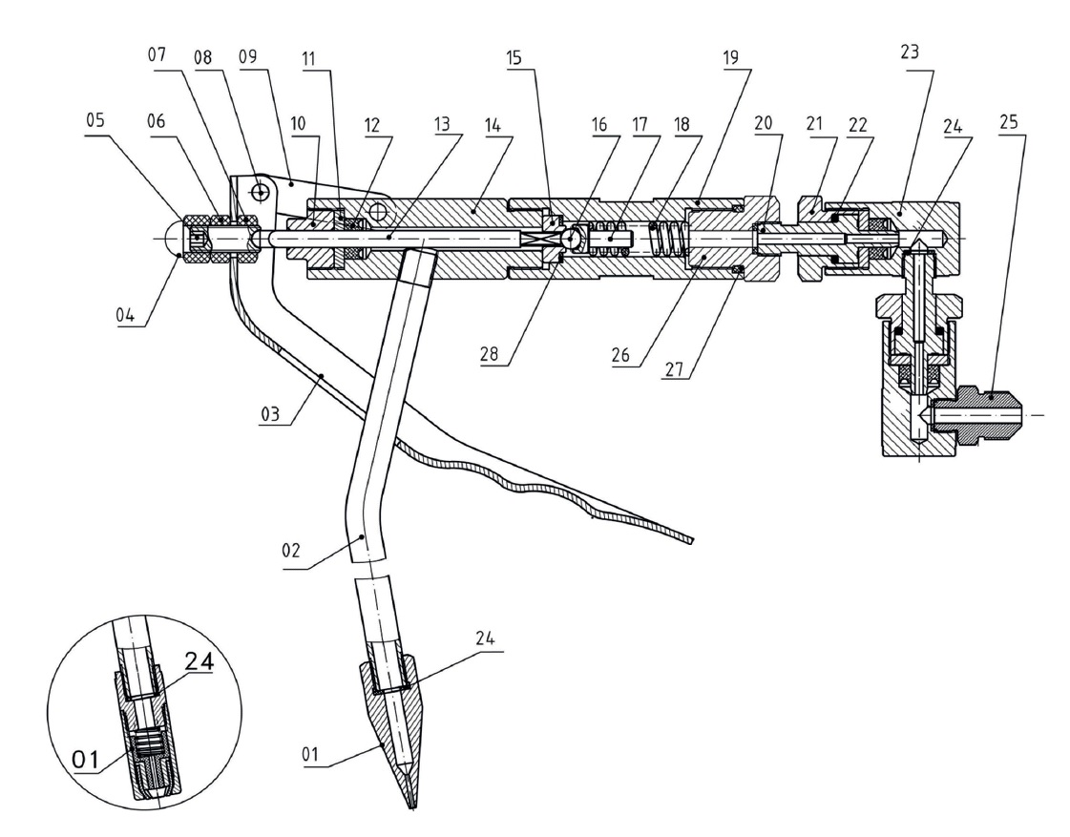

|  |  |  |  |  |  |
| --- | --- | --- | --- | --- | --- |
| № | Название | № | Название | № | Название |
| 1 | Сопло пистолета | 10 | Установочный винт | 19 | Трубка |
| 2 | Масляная трубка | 11 | Уплотнительная прокладка | 20 | Основной вал |
| 3 | Ручка | 12 | Сальник | 21 | Уплотнительная гайка |
| 4 | Колпачковая гайка | 13 | Толкатель клапана | 22 | Стальной шар |
| 5 | Регулировочная гайка | 14 | Ядро | 23 | Сиденье для мяча |
| 6 | Тонкий гайка | 15 | Седло клапана | 24 | Алюминиевая прокладка |
| 7 | Толстый гайка | 16 | Стальной шар | 25 | Штуцер подачи масла |
| 8 | Шплинт | 17 | Шаровая розетка | 26 | Уплотнительная гайка |
| 9 | Соединительная деталь | 18 | Пружина | 27 | Уплотнительное кольцо |

**ГЛАВА 12: ОБЪЕМ ГАРАНТИИ**

Гарантийное покрытие. Перед отправкой с завода этот продукт проходит строгий контроль качества, и на него распространяется гарантия сроком 1 год (начиная с даты изготовления). Если в течение гарантийного срока машина будет повреждена или выйдет из строя при использовании в соответствии с инструкциями по эксплуатации и мерами предосторожности, указанными в руководстве, а также в нормальных условиях эксплуатации, наша компания обеспечит бесплатную замену деталей или ремонт. Однако гарантия не распространяется на повреждения или неисправности машины, вызванные следующими исключениями:

1. Гарантийный срок 1 год (исчисляется со дня изготовления).
2. Гарантийное покрытие. Если в течение гарантийного срока можно убедиться, что отказ или повреждение машины вызваны плохим качеством деталей или неправильной сборкой, выполненной работниками, расходы на ремонт будут покрыты нашей компанией.
3. Исключения: (на эти ситуации не распространяется гарантийный срок)
   * 1. Неисправность машины, вызванная использованием неоригинальных одобренных деталей.
     2. Выход из строя машины, вызванный неправильным использованием, ошибкой оператора или неправильным хранением и обслуживанием.
     3. Выход из строя машины, вызванный коррозионной или реактивной природой используемых жидкостей, что приводит к расширению или коррозии компонентов.
     4. Неисправность или повреждение продукта, вызванные ремонтом, выполненным неоригинальными или неавторизованными дилерами, розничными торговцами или техническими специалистами.
     5. Неисправность машины, вызванная несанкционированными модификациями или изменениями, внесенными в машину лицами, не уполномоченными первоначальным производителем.
     6. Выход из строя или повреждение машины в результате неправильной замены изношенных деталей при нормальных условиях эксплуатации, таких как сальники, прокладки, уплотнительные кольца и т. д.
     7. Выход из строя или повреждение машины во время транспортировки, перемещения, погрузки или разгрузки после доставки.
     8. Выход из строя или повреждение машины, вызванное пожаром, землетрясением, наводнением или другими форс-мажорными обстоятельствами.
     9. Неисправность машины, вызванная использованием нечистого, чрезмерно влажного или загрязненного сжатого воздуха или использованием неодобренных сжатых газов.
     10. Неисправность машины, вызванная использованием жидкостей, которые приводят к коррозии компонентов, или использованием смазочных материалов, не одобренных для использования в этой машине.
     11. Кроме того, гарантия не распространяется на резиновые детали или другие детали, которые подвергаются нормальному износу в ходе регулярной эксплуатации. Сюда входит корпус машины и другие аксессуары.
4. Поставка запасных частей. Если данная машина будет снята с производства, компания предоставит достаточно деталей для ремонта в течение 5 лет. По истечении 5 лет компания не гарантирует наличие подходящих или достаточных запчастей для ремонта.

**СРОК ХРАНЕНИЯ, СРОК СЛУЖБЫ**

    Срок службы техники: 7 лет, при проведении регламентных работ и соблюдении условий эксплуатации.

    Категория хранения транспортирования оборудования 7 (Ж1) для стран с умеренным климатом и 9 (ОЖ1) - для стран с тропическим климатом по ГОСТ 15150, из расчета хранения без переконсервации не менее 12 месяцев.

**КРИТЕРИИ ПРЕДЕЛЬНЫХ СОСТОЯНИЙ**

|  |  |  |
| --- | --- | --- |
| **Наименование и обозначение детали, узла** | **Параметр, характеризующий предельное состояние** | **Предельное значение параметра** |
| Корпус устройства | Возникновение трещин на корпусных деталях, крышке и сквозная коррозия | Толщина стенки, измеренная методом ультразвуковой диагностики – 0,5 мм и менее |
| Насос | Износ мембраны, ослабление пружины | При  испытаниях, не обеспечивается надлежащее давление смазки, или ее отсутствие |

**УКАЗАНИЯ ПО ВЫВОДУ ИЗ ЭКСПЛУАТАЦИИ И УТИЛИЗАЦИИ**

     Рабочие жидкости должны быть слиты, электрические (электронные) и механические компоненты должны быть переданы для утилизации соответствующим организация и должны быть утилизированы согласно действующих на момент утилизации нормативных документов.

**СВЕДЕНИЯ О КВАЛИФИКАЦИИ ОБСЛУЖИВАЮЩЕГО ПЕРСОНАЛА**

К работе на оборудовании допускаются лица не моложе 18 лет и прошедшие обучение в специализированном центре.

СВИДЕТЕЛЬСТВО О ПРИЕМКЕ

Модель __________________________________________________________________

Дата выпуска______________________________________________________________

Дата продажи _____________________________________________________________

Печать фирмы и подпись продавца

________________________________________________________________________

**ПЕРЕЧЕНЬ КРИТИЧЕСКИХ ОТКАЗОВ, ВОЗМОЖНЫЕ**

**ОШИБОЧНЫЕ ДЕЙСТВИЯ ПЕРСОНАЛА, КОТОРЫЕ ПРИВОДЯТ К ИНЦИДЕНТУ ИЛИ АВАРИИ**

    Несоблюдении требований руководства по эксплуатации нагнетателя смазки и техники безопасности может привести к критическим отказам, которые могут являться возможными причинами причинения вреда жизни и здоровью человека.

    Перечень критических отказов при несоблюдении требований:

* проникающая коррозия корпуса и пистолета;
* потеря прочности корпусных деталей, сварных швов ниже установленного предела;
* потеря плотности материалов корпусных деталей, сварных швов ниже установленного предела;
* отказ системы управления;
* невыполнение функций по назначению.

    К критическому отказу, инциденту или аварии может привести:

* неправильные  действия оператора во время работы устройства;
* нахождение оператора вблизи открытого огня;
* допуск к работе посторонних лиц.

**ДЕЙСТВИЯ ПЕРСОНАЛА В СЛУЧАЕ ИНЦИДЕНТА, КРИТИЧЕСКОГО ОТКАЗА ИЛИ АВАРИИ:**

* немедленно остановить работу;
* стравить давление в шланге;
* отключить подачу воздуха;
* провести осмотр устройства и выяснить причину отказа;
* доложить руководителю работ о возникшей ситуации;
* действовать в соответствии с указаниями руководителя работ.